IAM Avanzado y Zero Trust – Plataforma de Gestión de Identidades y Acceso Seguro en la Nube

Fase: Fase 2 – Implementación del Núcleo IAM y Políticas de Acceso
Equipo: Grupo SN-6
Fecha de Entrega: 28 de junio de 2026

Integrantes y Roles

Integrante | Rol
Neldy Liliana Hernandez Huezo | Líder de Proyecto Jr.
Luis Fernando Sánchez Barrera | Ingeniero IAM Jr.
Danny Medardo Moreno Martínez | Ingeniero Cloud / Backend Jr.
Iván Alexander Palacios Hernández | Frontend / Dashboard Jr.
Lissete América Zapata de Zapata | QA / Analista de Seguridad / Documentación Jr.

Contenido
Pantalla Login 3
Pantalla Registrarse 4
Pantalla Registro - Datos 5
Pantalla Registro - MFA 6
Pantalla MFA – Código válido 7
Pantalla Inicio 8

Pantalla Login

Pantalla que carga al iniciar la aplicación.
Este es el inicio de nuestra aplicación.

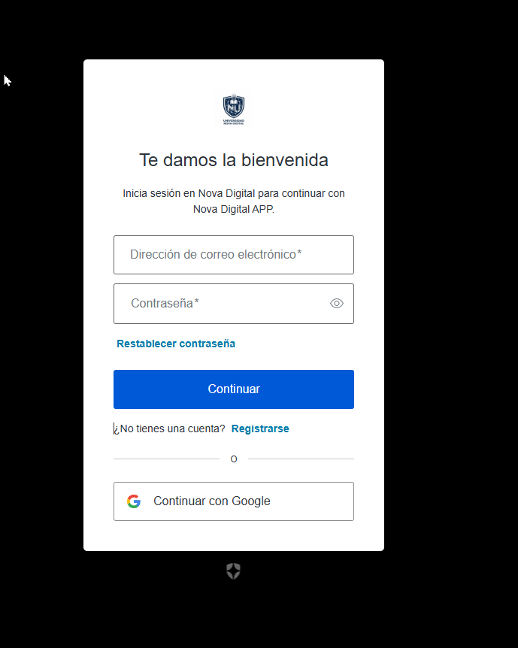

Pantalla Registrarse

Pantalla que nos ayuda a poder registrarnos en nuestro sistema.



Pantalla Registro - Datos

Esta es la pantalla en cual se registra el usuario y la validación de contraseña segura.

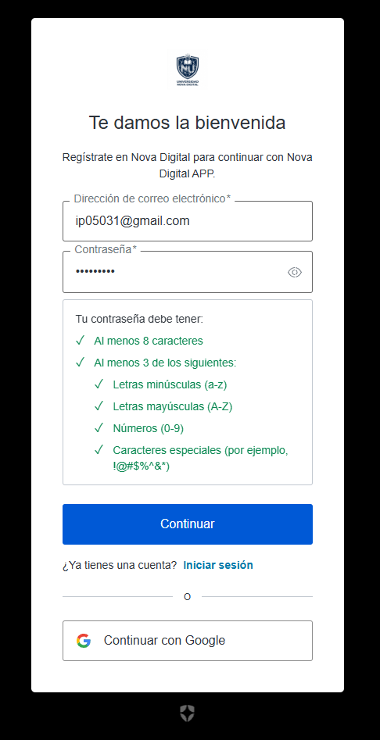

Pantalla Registro - MFA

En nuestra aplicación Auth0 configuramos que cada usuario deba ingresar con MFA, se configuró con uso de app autenticación.

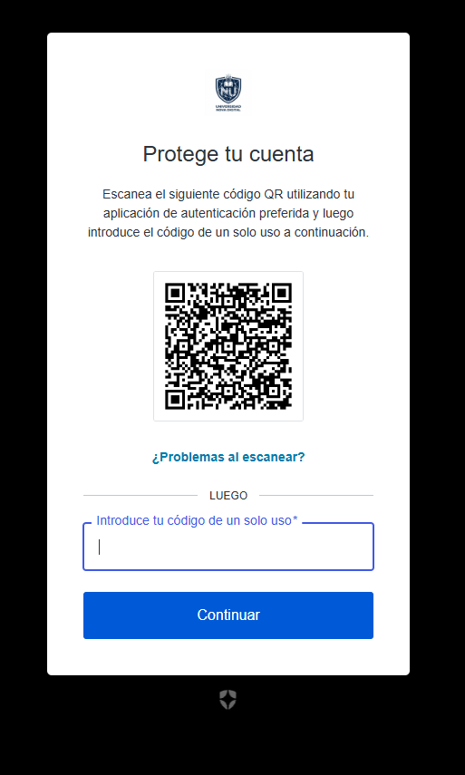

Pantalla MFA – Código válido

En esta pantalla se coloca el código de forma correcta para poder ingresar.

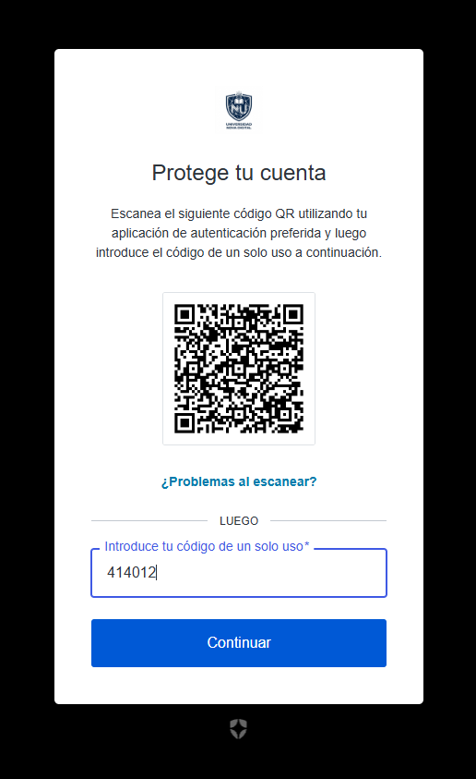

Pantalla Inicio

Luego de un registro exitoso podemos visualizar la pantalla de inicio de nuestro sistema.

En este punto aparecerá el dashboard.

